Mon moment préféré de l’histoire

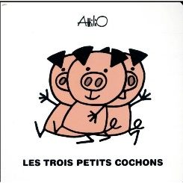
Mon moment préféré de l’histoire

